行政院農業委員會林務局委託研究計畫97-00-5-15

平地造林林分健康性評估及生態多樣性調查
-以嘉義南靖糖廠為例計畫期末報告
Studies on land reforestation strategy for monitoring of health and Investigation of biodiversity in Chiayi Nanjing sugar refinery

委託機關：行政院農業委員會林務局
執行機關：國立嘉義大學
中華民國 97年12月

平地造林林分健康性評估及生態多樣性調查
-以嘉義南靖糖廠為例計畫期末報告

主持人：李明仁 教授兼校長
共同主持人：何坤益副教授、黃啟鐘副教授
計畫研究人員：蔡維哲、梁家源、陳柏誠
計畫期間： 95 年1 月1 日至97 年12 月31 日止
目次
目次…………………………………………………………………………………2
表目次………………………………………………………………………………3
圖目次………………………………………………………………………………3
中文摘要……………………………………………………………………………4
英文摘要……………………………………………………………………………5
前言…………………………………………………………………………………6
前人研究……………………………………………………………………………8
材料與方法…………………………………………………………………………13
結果與討論…………………………………………………………………………20
結論…………………………………………………………………………………32
引用文獻……………………………………………………………………………33
附錄…………………………………………………………………………………37

表目次
表1 樣區基本資料…………………………………………………………………7
表2平地造林各農場樣區基本資料………………………………………………12
表3農場樣區造林林木生長基本資料……………………………………………13
表4指標變數顯著性分析…………………………………………………………15
表5指標因素分析結果……………………………………………………………16
表6轉軸後因素矩陣結構…………………………………………………………16
表7平地造林林分健康因素指標之加權分數表…………………………………17
表8平地造林林分健康狀態………………………………………………………17
表9平地造林各農場樣區誘集之昆蟲資源組成…………………………………19

圖目次
圖1台糖公司平地造林農場位置圖………………………………………………7
圖2樹冠密度及透視度參照圖……………………………………………………9
圖3樹冠比示意圖…………………………………………………………………9
圖4平地造林農場樣區各月份昆蟲總數變化曲線………………………………19
圖5平地造林各農場樣區昆蟲群棲變化曲線……………………………………20
圖6平地造林各農場樣區昆蟲各目相對組成百分比……………………………20
圖7平地造林各農場試區所誘得昆蟲之科食性組成……………………………21
圖8平地造林各農場試區所誘得昆蟲之個體數食性組成………………………21
圖9平地造林各農場樣區誘得昆蟲之多樣性指數分析…………………………23
圖10平地造林各農場樣區誘集昆蟲之樹枝狀歸群圖……………………………24
圖11 平地造林各農場樣區誘集昆蟲之MDS圖…………………………………24

【摘要】近年來，歐美國家陸續投入森林健康監測計畫(forest health monitoring, FHM)，藉由大面積的調查及其他環境因素的監測，建立掌握森林變化的過程、慨況與未來之趨勢的資訊。本研究即針對南靖糖廠轄下8處農場平地造林林分作為監測評估調查的對象，將經由10個健康評估變數歸納為4個主要的健康指標，分別為因素1-樹冠及葉部活力指標、因素2-林木結實指標、因素3-病蟲危害指標及因素4-開花。將林分健康指標依據因素轉軸後之特徵值解釋量為評估的權重，以加權的方式計算因素(X)，再將X值藉由標準化得出加權因素分數(X’)，以利後續評估探討南靖糖廠平地造林林分健康狀況。
再由各處農場進行平地造林林木健康性評估，直接調查樹種害蟲及其天敵種類，瞭解生活習性、發生時期及族群消長紀錄。結果顯示各農場林分生長差異顯著，表現出生育地、環境與管理之不同，分析各平地造林林分生長之適應性與健康性之差異，與綠帶之生物多樣性，嘗試評估實施中後期撫育之需求，以提供未來經營管理之依據。

【關鍵字】森林健康監測、健康指標

【Abstract】In recent years, European and American countries one after another into the forest health monitoring, with a large area of investigation and monitoring of other environmental factors. A study on Nanjing's sugar 8 farms in the plains as a monitoring and evaluation of afforestation stand survey. After the application of factors analysis those health-related variables have classified into 4 factors: 1.crown and leave vitality, 2. Seed index indicators, 3. Disease and insects, 4. Indicator of flowering. It will be based on indicators of FHM factors of the characteristics. After the value of the explanation for the assessment of weight to the weighted calculated. Then standardized by the value of X factors to produce a weighted score(X'). To facilitate follow-up assessment of the Nanjing's sugar ground to explore the health status of forest stands.
From farms around the ground afforestation and forest health assessment, a direct investigation of the pest species and their natural enemies, to understand the habits of life, and ethnic groups took place during the rise and fall of record. The results showed that the significant differences in the growth of farm stands, showing habitat, environment and management, analysis of the sub- growth forests of the plains and health adaptation of the differences in the green belt and biological diversity, try to assess the implementation of the mid-and late The need to provide the basis for future management.

【Keyword】forest health monitoring, health-related

一、前言
因應我國加入世界貿易組織( world trade organization, WTO)，使得國內農產業結構將面臨大幅度的重整，對於衝擊嚴重之農業勢必因應調節，針對因農產品減產而閒置荒廢之農地，行政院農業委員會林務局自西元2002年起全面推動平地造林，以紓解加入世界貿易組織對於農民所產生之衝擊。
平地造林主要實施目標為一般農業區內的農牧用地，主要以灌溉系統缺乏、雜糧旱作地等較不具競爭力之農地作為主要造林地。目前國內推動平地造林之政策，不僅可提供生產用材、增加農民之收益，更可結合農村文化推行生態旅遊，對於農村經濟之轉型亦相當有助益；此外隨著人類文明高度的發展，大量的使用化石燃料，造成所謂的溫室效應，國際溫室氣體排放公約-京都議定書於西元2005年在世界主要先進國家的簽訂後正式生效。目前全球共有120幾個國家已達成二氧化碳(CO₂)排放量減量的共識，而平地造林工作亦可達成固定大氣中二氧化碳量進而達成二氧化碳減量之效益，因此平地造林除了減緩溫室效應、淨化空氣和挹注地下水等公益功能甚具效益，平地造林更可供為民眾作為休閒綠地之用，增加綠地的覆蓋率。
森林健康監測( forest health monitoring, FHM)計畫的目的在於透過長期監測指標，來評估森林的健康狀況、變化和未來趨勢(馮豐隆，1996；邱祈榮、聶齊平，2000; Conkling and Byers, 2002; Smith, 2002)。林木健康性監測及評估對平地造林而言是個抽象且主觀的概念，較難有完整之定義，可行性的方法為初期允許人為的主觀判斷，再利用指標( indicator)來指引調查方向，後續利用長期監測資料，加以修正產生新的監測指標(劉玲華，2004)，利用新的指標進行調查及評估森林健康狀況和未來趨勢。有鑒於平地造林所面臨之種種問題，不僅有賴完善經營管理政策，更需要考慮執行技術的層面；本研究全程目標即以探討平地景觀造林木之生長及適應性及健康性，與綠帶之生物多樣性提高效果，評估實施中後期撫育需求，建立經濟撫育管理制度，提供後續經營之依據。本研究選擇台糖南靖糖廠所轄嘉義、台南區處之平地造林現場，採用樣區調查法，針對各造林地號內造林木之生長量、土壤養分進行調查，計清查8處農場52筆造林地245.21公頃，再由各處農場進行平地造林林木健康性評估，直接調查樹種害蟲及其天敵種類，瞭解生活習性、發生時期及族群消長記錄。結果顯示各農場林分生長差異顯著，表現出生育地、環境與管理之不同，分析各平地造林分生長之適應性與健康性之差異，與綠帶之生物多樣性，嘗試評估實施中後期撫育之需求，以提供未來經營管理之依據。

二、前人研究
(Ⅰ)森林健康之研究
根據美國森林署( USDA Forest Service, USFS)於西元2002年提出森林健康的定義：「森林在提供人類所需之餘，仍維持一定的複雜性、多樣性和生產力的狀況。」當然森林健康的定義也包含恢復的能力概念，即一個健康的森林是個可容忍改變的森林，也代表森林生態系的生產力及處在逆境後有恢復的能力，或「森林健康可定義為森林恢復自然和人為所引起的逆境之能力( Kolb et al.,1994)。」
森林生態系經營所強調的永續性維持生態系的健康( ecosystem health)或完整性( integrity)，其定義是很模糊的，且為正值萌發階段的觀念。而這些不同尺度下所定義的健康，詳細述明了森林健康的概念，實際上卻讓人難以釐清且量測，若由數量方法定義森林健康，則將需要許多長久的研究和監測計劃(陳家玉，2003)。
最早於西元1988年森林生態系與大氣研究法令( Atmospheric Research Act, PL100-521)指示美國農業部森林署等相關研究單位，對於有關大氣污染問題下，增加森林調查的次數以監測國家森林生態系生產力與健康的長期趨勢( Burkman and Hertel, 1992)。在空氣污染與全球變遷的例子中，森林生態系變化的早期監測具有相當大的重要性，且一個連續、適當的監測計劃，可提供有用的資訊與基線資料( baseline data)，以察覺未來的變化( Ferretti, 1997)。
近年來，許多國際組織及國家在森林健康方面投入許多的評估和監測計劃，如歐洲執委會( European Commission)、聯合國歐洲經濟委員會( UN/ ECE)及歐美國家等調查和監測計劃。森林健康監測若能藉精密儀器和專家的診斷，為林木健康把關，預防疾病發生，甚至提早發現初期病徵兆，適時進行防治或控制，大可減低併發症或病情惡化，以達成森林的永續發展(李威震，2005)。
(Ⅱ)國外及國內森林健康之研究
(1)歐洲森林健康監測體系
歐洲許多國家於西元1984年在聯合國歐洲經濟委員會( The United Nations Economic Commission for Europe)的建議與長距離越界空氣污染會議( The convention of long range transboundary air pollution)的贊助下，陸續進行大面積的森林健康狀況調查，以瞭解其受空氣污染的影響情形(陳家玉，2003; Kohl et al., 1994)。
早期的森林健康和森林環境監測評估工作，係以德國與歐洲對樹冠落葉褪色觀測和評估為起點，其主要內容分為四方面：森林中大氣污染沉降物取樣監測、樹冠落葉和褪色直接觀測評估、森林土壤與土壤抽樣分析及葉片抽樣對樹木營養狀態的監測。
歐洲每年執行森林健康調查之林木狀況評估，可藉由對空觀測的樹冠透視度( crown transparency)視覺比較與標準照片的查看來了解。其中，兩個對照的標準使用在對各別樹種而言是一棵理想或完美喬木所擁有最大可能葉子的總數，以及在當地生長環境下，一棵喬木所擁有最大樹葉的總數，這些分別稱為絕對對照木( absolute reference tree)和當地參照木( local reference tree)，其結果以絕對或當地樹冠密度( crown density)的削減百分比來表示。當林木與當地參照樹和絕對參照樹分別做比較時，其樹冠密度的削減，以當地參照樹減少程度較少。藉由這2種方法且超過6年的調查結果顯示，兩者間差異以針葉樹種在樹冠密度上的減少小於闊葉樹種。隨時間與地域上的改變，對每一樹種都是以一個絕對的標準作為評估基準，提供一個判定樹冠狀態( crown condition)改變情況最好的方法。顯然在整個歐洲的調查監測報告可看出損害的空間分佈，因此在估算方法的運用和採用會因參照樹類型的不同，也會使結果受到影響，而參照標準也可能隨時間而有所改變( Redfern and Boswell, 2004)。
(2)美國森林健康監測體系
美國自西元1990年基於制訂相關法令與政策的需要，由美國森林署與環境保護署( environmental protection agency, EPA)共同推動監測計劃，採取大規模系統取樣，進行國家森林健康監測( forest health monitoring, FHM)計劃，由各州及各區域提供調查報告，目的在於透過長期監測指標，以了解森林生態系現況、變化及長期趨勢的資訊( Conkling and Byers, 2002; Smith, 2002)。
FHM計劃包括檢核計劃( detection monitoring)、評估監測( evaluation monitoring)、集約立地生態系監測( intensive site ecosystem monitoring)及監測技術研究( research on monitoring techniques) 4個部分。檢核監測係依據大規模的調查資料，建立目前的基準線，以時間序列的變化來評估其長期趨勢，再進一步決定森林的變遷是否正常。如果檢核到有重要無法解釋的變化，再以評估監測做進一步調查研究此異常變化的嚴重程度及是否有快速衰退而須特別關注合深入研究，再以集約立地生態系監測方式建立一小立地網格，針對特定生態形式研究與其變化因素相關的生態程序。第4部分為監測技術研究，其目的在發展可靠的森林健康指標( Alexander and Palmer, 1999)。
(3)國內森林健康之研究
國內在森林(林木)健康或活力監測方面上於啟蒙階段，相關研究報告並未包含樹冠變數，例如陳子英( 2000)調查臺灣油杉成熟木健康及小苗更新的狀況，採用鑑別分析( discriminate analysis)篩選解釋變數進行林木健康分級，透過因素分析( factor analysis)給予林木較客觀的健康分級。近年來國內研究雖未如歐美國家大規模的調查，但已有研究報告初步涉及前述重要樹冠變數，例如陳家玉( 2003)調查棲蘭山老熟檜木健康狀況，以建立棲蘭山歷代神木園區老熟檜木巨木群健康箋測的基準線；邱柏盈(2003)針對南臺灣四縣市木麻黃防風林進行健康調查，此為國內於保安林木健康之開端，兩者於分析上進一步使用逐步鑑別分析( stepwise discriminate analysis)探討各種解釋變數的重要性(劉玲華，2004)；劉玲華( 2004)調查臺灣北中部的海岸保安林健康指標，由於僅調查一次且無生長資料建立期生長模式，在分析探討上屬於相對健康評估。

(Ⅲ)生態系生物資源調查及監測之樣區設置
生態系生物資源調查的定義是指在特定調查時間，監測與調查特定時間生物資源分佈情況的資料，以利來評估當地當時之環境生產力、健康性或危害程度的指標。若以持續長期的調查，則可用來檢視環境的變化程度與趨勢(Barnard, 1990)。
由於不同生物之行為與棲息時空尺度不同，各種取樣方法採得不同生物之機率亦不同。因此，生態系生物資源的調查研究，首先應研究當地發現或分佈生物之棲息環境，再依據各種生物之生活史與其在棲息環境的空間分佈，擇定適宜的取樣方法並估算所需樣本數，其取樣結果才能實際反映田間生物種數與分佈密度，並且探討計算其生物多樣性指數。生態系生物資源的研究除了必須調查系統組成之外，另一方面更必須深入研究系統結構，即食物網中各族群之關係與各族群之生長、繁殖、捕食、競爭、共生或人為收穫等動態(齊心等，2003)，以利完整探討生物資源於生態系的角色。
(Ⅳ)多樣性調查分析法
物種豐富度指數最簡單的概念即計算群眾中的物種數，然而在自然界中往往很難將群眾中所有物種列舉出來。以往研究植物物種豐度(species richness)的方法是以每平方公尺內之物種數(species/m²)，作為研究物種豐富度之參考依據 (Bunce and Shaw, 1973)。就調查物種多樣性的方法，Whittaker (1977)將多樣性區分為四種尺度：
1.點多樣性：主要描述一微棲地或自一均質棲地取樣點所得之樣本多樣性。
2. α多樣性：描述一均質棲地裡的種多樣性。
3. r多樣性：描述一包含多種棲地、地景之多樣性。
4. ε多樣性：亦稱為區域多樣性，描述一大地理區包含多類型地景之多樣性。
訊息統計指數裡最常為生態學家使用的就是夏農-威納多樣性指數(Shannon-Wiener's diversityindex)，其次有豐富度指數(richness index)、辛普森多樣性指數(Simpson's index of diversity)及均勻度指數(Pielou's evenness index) (Magurran, 1988; Krebs, 1999)。
(Ⅴ)指標性昆蟲評估
傳統的林業經營幾乎把森林昆蟲與害蟲視為等號(關崇智，1991；蕭剛柔，1992)，無脊椎動物在作為反映環境指標生物中，具有相當大的潛力( Paoletti et al., 1991)，特別是地棲性無脊椎動物如螨、昆蟲幼蟲以及彈尾目、總尾目昆蟲等等，更可以反應出土地耕作與植被覆蓋的情形( Paoletti, 1995)。寄生性膜翅目的物種多樣性極高，除了做為生物防治用的寄生蜂之外，大多數寄生性膜翅目昆蟲基本生活史仍鮮為人知。寄生性膜翅目通常位於高階的營養層級，亦即屬於食物鏈的較上層者，並且大多具有寄主專一性(陸聲山等，2007)。

三、研究材料與方法
(Ⅰ)平地造林林分健康性監測與評估
1.研究材料
本研究主要選定台糖南靖糖廠轄下之8處農場(港墘、白鴿厝、鹿草、下半天、南靖、樹安、白河、柳營)平地造林林地作為試驗地點，樣區位置資料如圖1及表1，並以8處農場均有栽植之光臘樹( Fraxinus formosana)、茄苳( Bischofia javanica)及水黃皮( Pongamia pinnata)三種樹種作為林木健康性評估與監測之對象。

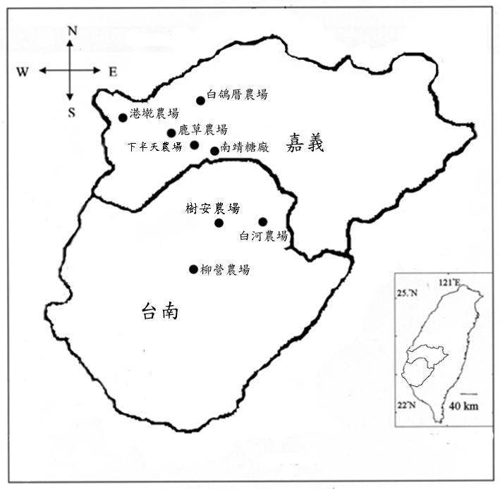
圖1台糖公司平地造林農場位置圖

表1 樣區基本資料
樣區 | 縣市 | 管轄單位
港墘農場 | 嘉義縣東石鄉 | 嘉義區處
白鴿厝農場 | 嘉義縣太保市 | 嘉義區處
下半天農場 | 嘉義縣水上鄉 | 嘉義區處
鹿草農場 | 嘉義縣鹿草鄉 | 嘉義區處
南靖糖廠農場 | 嘉義縣水上鄉 | 嘉義區處
白河農場 | 台南縣白河鎮 | 台南區處
樹安農場  柳營農場 | 台南縣後壁鎮  台南縣柳營鄉 | 台南區處  台南區處

2.樣區設置
本研究樣區以規劃長期監測之永久樣區的方式設置，於每一林帶設置2個永久樣區作為監測評估用。樣區的設置考慮林分的林齡、大小及可設置情況，選擇適當之地點。樣區大小採用6m × 20m，每樣區之面積為0.012ha。
3.林木生長調查及健康評估
本研究主要測量樹高、樹冠及直徑生長(基徑、胸徑)等林木基本生長變數之實際量測，另外藉由人為目視評估林木樹冠活力、枝葉枯死狀況、林木損傷程度及存活狀態等健康狀況的調查。同時，參考歐美國家對於森林健康監測通常使用外觀形態變異評估，利用樹冠、葉片、枝條、樹皮及根的實際變異狀況，所顯現林木遭受壓力的指標之外觀形態變異評估(劉玲華，2004；李威震，2005)。
(1)林木生長
A.樹高(H)：測量所有樣木的高度，於樣木四個方位皆進行數高的測量，以求樹高之平均值，降低人為的測量誤差。
B.基徑：利用遊標卡尺及皮尺測量樣區內林木之基徑。基徑測量標準以林木與土壤接觸之處作為測量林木基徑的位置。
C.胸高直徑( DBH)：利用遊標卡尺及皮尺測量樣區內林木之胸高直徑。胸高直徑測量標準以林木1.3m處作為測量胸高直徑之位置。
D.枝下高( HCB)：枝下高係指自地面算起至冠層下方側枝自然枯死之高度，即林木開始有主要活枝之高度。測量枝下高以測高尺測量該株林木第一分枝的活枝高度，作為測量枝下高之測量依據。
E.樹冠直徑( crown diameter)：樹冠直徑亦稱冠幅，冠幅係指由側枝組成之樹冠寬，以量測林木之對角樹冠直徑之平均數。樹冠幅之測量以面海方向為第一測量冠幅之方向面，接續以順時鐘方向分別測量其他方向之樹冠幅，以便求得較準確之冠幅數據。
(2)林木健康指標評估
A.樹冠密度( crown density)：為光線無法穿透部分之樹冠面積的百分比，包括林木主幹、側枝及樹冠葉片部分( USDA Forest Service, 2002)，亦稱葉密度( foliage density)。樹冠密度的目視評估以參照美國森林署提供之參考對照示意圖，作為樹冠密度評估的參照(圖2)。
B.樹冠透視度( crown transparency)：樹冠透光度為光線穿透部分之樹冠面積的百分比。樹冠透光度的目視評估以參照美國森林署提供之參考對照示意圖，作為樹冠密度評估的參照(圖2)。樹冠透視度並非樹冠密度的補數，兩者相加並非百分之百。
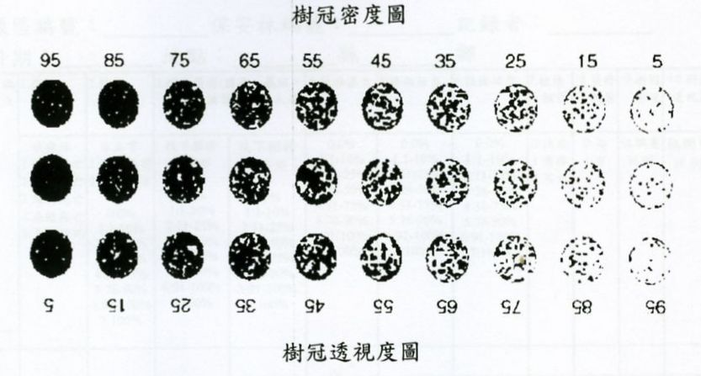
圖2樹冠密度及透視度參照圖( March, 2002)
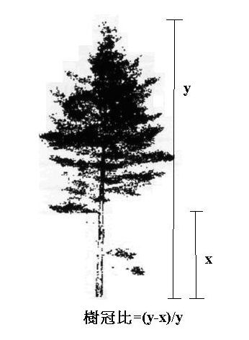
圖3樹冠比示意圖
C.樹冠比( live crown ration)：樹冠比為活樹冠佔樹高之比率( USDA Forest Service, 2002)，樹冠比= (樹高-枝下高) /樹高(如圖3所示)。
D.林木形態變數評估：森林健康普遍使用的指標是視覺判定( visual estimatoion)，樹冠目測較其他視覺指標廣泛使用。葉片、枝條、樹皮及根的視覺調查可顯現林木遭受壓力的指標。觀測變數有下列8項：
a.存活：目視評估樣木的存活與否，0代表存活，1代表死亡。
b.根部損傷：以肉眼觀察樣木根部的狀態，以0表示根部正常，1為樣木裸根無害，2代表樣木裸根且傷害。
c.樹皮損傷：以第一活枝分枝以下的部分樹皮作為目視調查，根據樣木樹皮受損傷害程度區分成六等級，分別為0：受損程度0%；1：損傷程度1-25%；2：損傷程度為26-50%；3：損傷程度51-75%；4：損傷程度76-89%；5：樹皮受損程度為90-100%。
d.開花/結實：以肉眼觀察樣木是否有開花或結實之現象，並紀錄之。
e.葉片枯萎：以肉眼目視觀察樣木枝梢的枯萎程度，0代表該樣木枝梢無枯萎；1代表示全部枝條末稍枯萎為1-25%的面積，其他則類推之，共分成六等級。
f.葉片掉落：目視評估樹冠全部之葉片掉落率，0表示無掉落，1表示葉片掉落佔全樹冠葉體積1-25%，其他則以此類推之，共區分為六等級。
(3)健康指標分析
林木健康分析係屬抽象概念，並無法直接測計，因此藉由較多之相關生長變數的調查，綜合評估指標與權重以增加其客觀性，本研究應用因素分析，建立適合之海岸防風林健康指標以協助評等，且藉由鑑別分析進行驗證，挑選出具鑑別力強的變數，提高林木健康評估之鑑別程度，增加預測的準確性。
A.因素分析：因素分析係降低變數數目，於一群具相關性的資料中，找出其影響原始資料的共同因素。
B.鑑別分析：利用鑑別分析探討影響林木健康之因子，並且找出林木死亡或衰退的相關變數。
C.逐步鑑別分析：運用衡量各自變數對於鑑別函數的解釋能力，逐步篩選自變數。利用向前選取法( Forward stepwise)進行逐步鑑別分析，選出最適宜之指標變數。
(Ⅱ)平地造林林地昆蟲監測與評估
(Ⅰ)調查日期
自西元2007年8月至2008年9月為止，總計28次調查。本研究於2007年之7月23至29日完成所有農場的陷阱設置及試區規劃。之後每二週收集各試區之誘蟲瓶乙次。
(Ⅱ)試驗區概況
在嘉南地區台糖公司平地造林地中，選取5處地點分別為白河農場、白鴿厝農場、港墘農場、鹿草農場與南靖農場，以全球衛星定位儀紀錄經緯度及海拔高度(表2)。茲將各農場描述如下：
1.白河農場：本樣區位於台南縣白河鎮，其造林地位處白河溪水域範圍內，造林面積為31.23ha，造林樹種有土肉桂(Cinnamomoum osmophloeum)、楓香(Liquidambar formosana)、光臘樹(Fraxinus griffithii)、台灣欒樹(Koelreuteria henryi)、大葉欖仁(Terminalia catappa)、桃花心木(Swietenia macrophylla)、苦楝 (Melia azedarach)、白千層(Melaleuca leucadendron)。其中苦楝、白千層造林地已成林且樹高達4 m以上，地被植物以禾本科為主，其他尚有野牽牛(Ipomoea obscura)、大花咸豐草(Bidens pilosa)等植物。
2.港墘農場：本試區位於嘉義縣東石鄉，造林面積18.17ha，樹種有光臘樹、茄苳(Bischofia javanica)、水黃皮(Pongamia pinnata)、木賊葉木麻黃(Casuarina equisetifolia)，由於本樣區地勢低漥又加上離海岸距離近，在每逢連續大雨過後將會有大面積的造林樹種浸泡於水中的狀態，嚴重影響造林植物的生長。
3.白鴿厝農場：本樣區位於嘉義縣太保市屬於典型的平原地形，造林面積為16.71 ha，樹種有茄苳、苦楝、光臘樹、鐵刀木(Cassia siamea)，本樣區由於鄰近私有農地，人為活動干擾頻繁。
4.鹿草農場：位於嘉義縣鹿草鄉，其造林面積12.73 ha，栽植造林樹種計有光臘樹、苦楝、直幹相思樹(Acacia mangium)，其造林木皆已成林。
5.南靖農場：位於嘉義縣水上鄉造林面積5.08 ha，主要樹種有光臘樹皆已成林，附近有大面積之農業作物生產區。
表2平地造林各農場樣區基本資料
樣區  (Sampling plots) | 南靖糖廠轄區之農場
樣區  (Sampling plots) | 白河農場 (Pai-ho Farm) | 港墘農場 (Gang-chien Farm) | 白鴿厝農場 (Pai-ko-tso Farm) | 鹿草農場 (Lu-tsao Farm) | 南靖農場 (Nan-ching Farm)
Site1¹⁾ | 23°19'54"N | 23°27'52.7"N | 23°29'2.8"N | 23°25'40.4"N | 23°24'44.01"N
 | 120°25'45"E | 120°12'22.4"E | 120°21'10.6"E | 120°17'55.9"E | 120°22'45.44"E
 | H: 53m | H: 11m | H: 18m | H: 19m | H: 15m
Site 2 | 23°19'58"N | 23'27"52.5N | 23°29'2.5"N | 23°25'40.4"N | 23°24'44.03"N
 | 120°25'44"E | 120°12'22.3"E | 120°21'10.5"E | 120°17'55.8"E | 120°22'45.43"E
 | H: 53m | H: 11m | H: 18m | H: 19m | H: 15m
Site 3 | 23°19'56"N | 23°27'52.8"N | 23°29'2.9"N | 23°25'40.5"N | 23°24'44.00"N
 | 120°25'47"E | 120°12'22.6"E | 120°21'10.8"E | 120°17'55.9"E | 120°22'45.45"E
 | H: 53m | H: 11m | H: 18m | H: 19m | H: 15m
- Site 1, 樣區穿越採集點; Site 2, 馬氏網陷阱設置點; Site 3, 夜間燈光誘集點.

(Ⅲ)樣本蒐集方法及鑑定
1.試區穿越採集法
於試區內外分別設立多條穿越線，以捕網、掃網及目視搜尋的方法，採集蟲源和紀錄相關昆蟲的食草或寄主植物。
2.馬氏網集蟲法
馬氏網適合於全天候或隨機採集移動中的昆蟲，以研究昆蟲的遷徙和族群動態。由於昆蟲會停落在馬氏網下半部的深色攔截網布後，以其趨光性及往上爬行的特性，會驅使它們爬向白色網布之上面，最後掉入頂端的收集瓶中，瓶中盛有裝70％酒精300 ml，以便收集及保持蟲體的完整性，方便日後之鑑定工作。
3.夜間燈光誘集法
此方法主要採集夜行性之昆蟲，於入夜後，在試區內架起一張長180cm × 150cm的白布，利用水銀燈泡的光源，投射在白布上，吸引夜行性及趨光性之昆蟲，再利用收集瓶採集並紀錄。每兩周收集各試區誘蟲瓶一次，並調查紀錄昆蟲的發生習性及族群消長。

四、結果與討論
(Ⅰ)平地造林林木健康性評估
1.林木生長評估分析
根據南靖糖廠轄下8處農場樣木的基本生長資料較查結果加以統計分析，表3為南靖糖廠轄下農場選定目標樹種進行林木調查之基本生長資料。
表3農場樣區造林林木生長基本資料
樹種 | 農場 | 樹高 | 地際直徑 | 胸徑 | 枝下高 | 冠幅 | 樹冠比
水  黃  皮 | 下半天 | 3.57 | 0.12 | 0.05 | 0.66 | 7.78 | 0.82
水  黃  皮 | 白河 | 2.50 | 0.09 | 0.04 | 0.53 | 4.70 | 0.79
水  黃  皮 | 白鴿厝 | 2.41 | 0.09 | 0.04 | 0.60 | 2.64 | 0.75
水  黃  皮 | 柳營 | 2.59 | 0.08 | 0.04 | 0.46 | 3.40 | 0.82
水  黃  皮 | 港墘 | 1.23 | 0.07 | 0.02 | 0.30 | 1.09 | 0.76
光  臘  樹 | 下半天 | 5.47 | 0.17 | 0.04 | 0.17 | 7.41 | 0.97
光  臘  樹 | 白河 | 8.31 | 0.19 | 0.09 | 2.10 | 10.53 | 0.75
光  臘  樹 | 白鴿厝 | 2.65 | 0.06 | 0.02 | 0.50 | 3.47 | 0.81
光  臘  樹 | 柳營 | 3.39 | 0.08 | 0.03 | 0.24 | 5.61 | 0.93
光  臘  樹 | 鹿草 | 4.09 | 0.10 | 0.03 | 0.31 | 4.64 | 0.92
光  臘  樹 | 南靖 | 6.54 | 0.13 | 0.07 | 0.43 | 8.18 | 0.93
光  臘  樹 | 樹安 | 5.44 | 0.15 | 0.05 | 0.34 | 5.17 | 0.94
茄  苳 | 下半天 | 2.23 | 0.13 | 0.03 | 0.22 | 3.55 | 0.90
茄  苳 | 白鴿厝 | 2.68 | 0.10 | 0.10 | 0.17 | 4.02 | 0.94
茄  苳 | 港墘 | 2.29 | 0.08 | 0.02 | 0.53 | 2.23 | 0.77
茄  苳 | 樹安 | 3.61 | 0.14 | 0.07 | 0.34 | 8.46 | 0.91

在各樣區中林木基本生長的比較差異，主要於林木的高生長與直徑生長(地際直徑、胸徑)的部分。在高生長的部分，平地造林的林木高生長較不具明顯之差異，由於平地造林因造林年份或生長的差異，導致林木的高生長效益不均。由表3調查分析各樣區內林木的基本生長資料顯示，光臘樹的高生長及直徑生長效益均大於水黃皮與茄苳，顯示光臘樹的生長較適宜於平原區的栽植造林。
根據Conklin and Byers 於西元1993年提出的理論，越健康的樹木其樹冠比值將會越大，所以可利用樹冠比值之大小簡易辨別出各樣區的木麻黃林分的健康程度。樹冠比利用林木樹高減去林木枝下高的高度，再除於林木的高度，藉以求出林木的樹冠比值來推估林木的健康狀態，由表3樹冠比求值結果得知，評估水黃皮此樹種的生長狀況發現，水黃疲於下半天農場及柳營農場所設的樣區中，生長效益大於其他農場；在栽植光臘樹的農場樣區中，以下半天農場的光臘樹生長效益最佳，且大多數農場的樹冠比均較其他樹種的生長狀況佳；藉由Conklin and Byers簡易的樹冠比推估模式，可藉由簡單的推估方式概略得知林木的生長健康狀態，但是由於Conklin and Byers的樹冠比模式僅考慮高生長，未將林木的直徑生長列入評估的要素，可能會導致林木評估未周全完備。
2.林木健康評估
林木健康監測評估係為抽象概念，必須採用多種不同之外觀或生長指標變數來進行目視評估，藉由指標的評估及變數結果的分析與分級，才可表現出林分的健康狀態(王兆桓、陳子英，2002)。根據美國及歐洲國家對於森林健康的研究指出，樹冠透光度與樹冠密度可能因生物和氣候等因素，如乾旱、真菌和昆蟲的危害造成局部和短暫的影響，但其他不利因子如風的侵害造成較大影響，導致可能持續對林木生命造成影響( Redfern and Boswell, 2004)。樹冠枝梢枯死率常發生於橫向枝梢末端持續朝向樹幹或樹頂向下縱向枯死，且常出現在樹冠上半部和中上層外部；林木梢枯狀態是由於根部系統受損，缺乏水分或遭受病蟲害，造成樹冠蓄積量減少，導致枝條枯死、異常的葉片變色、異常葉片大小及形狀，以及提早落葉等現象產生，亦為林木衰退徵兆敘述的最佳特徵。
本研究選用林木主要的10項生長及活力指標，進行目視評估，藉由SPSS12.0將其評估指標進行試驗指標變數進行其顯著性相關分析(表4)，結果發現林木存活與其林木葉部(樹冠密度、樹冠透光度、葉枯程度及葉片掉落率)、幹部(樹皮損傷)、根部(根部損傷)及開花結實等變數指標，具有極顯著相關，所以可推測試驗評估所選用的10項指標符合作為海岸林林木健康評估之依據。
同時，本研究採用主成分分析，再進行因素分解，選擇調查林木健康之相關指標變數共有10項。經過初步的因素分析分析後，依據其共同性低於0.5(因素分解最高相關係數低於5%)之指標變數不予以列入評估。根據因素分解結果選擇因素分析結果共同性高於0.5之指標，共8項變數作為未來健康性監測評估之因素(表5)。再進一步使用最大變異數法轉軸矩陣，增加變數與因數的關係解釋力，使轉軸後因素矩陣的每一指標變數歸類於一個、或少數幾個因素上，以減少因素的複雜性，突顯變數與潛在因數間的關係(表6)。由表5因素分析結果所萃取出8個林木健康因素，並且將原先所設定之10個健康評估變數簡化為4個主要的健康指標，其簡化之4個健康指標分別為因素1-樹冠及葉部活力指標、因素2-林木結實指標、因素3-病蟲害危害指標及因素4-開花。

表4指標變數顯著性分析
樹冠密度
樹冠透光度 | .000
葉枯程度 | .001 | .000
病害 | .399 | .076 | .000
蟲害 | .000 | .000 | .001 | .000
葉掉落率 | .000 | .000 | .002 | .096 | .028
樹皮損傷 | .000 | .000 | .000 | .000 | .007 | .002
根部損傷 | .075 | .226 | .193 | .117 | .256 | .375 | .065
開花 | .273 | .161 | .212 | .022 | .364 | .140 | .286 | .449
結實 | .004 | .389 | .000 | .000 | .146 | .126 | .000 | .083 | .346

表5指標因素分析結果
成分 | 總和 | 變異數% | 累積變異數%
1 | 2.276 | 22.758 | 22.758
2 | 1.563 | 15.628 | 38.385
3 | 1.115 | 11.150 | 49.536
4 | 1.007 | 10.075 | 59.610
5 | .961 | 9.609 | 69.219
6 | .874 | 8.743 | 77.962
7 | .736 | 7.360 | 85.322
8 | .677 | 6.767 | 92.089
9 | .648 | 6.483 | 98.572
10 | .143 | 1.428 | 100.000

表6轉軸後因素矩陣結構
健康指標 | 1(樹冠及葉部活力) | 2(結實) | 3(病蟲害) | 4(開花)
樹冠透光度 | .904 | .130 | .141
樹冠密度 | -.897 |  | -.173
葉掉落率 | .657 |  | -.255
結實 | -.163 | .693 | -.136
樹皮損傷 | .167 | .688
葉枯程度 | .203 | .516 | .194
病害 |  | .507 | .448 | .288
蟲害 |  | .180 | .695
根部損傷 |  | -.268 | .557
開花 |  |  |  | .967

林木的健康分析係採用林木生長表現之綜合指標，並非使用簡單幾個評估指標即可辨別林木之健康性，故將林分健康指標依據因素轉軸後之特徵值解釋量為評估的權重，以加權的方式計算加權因素(X)，再將X值藉由標準化得出加權因素分數(X’)。再由4個因素加權權重値及標準化之加權因素分數(X’)，將林木健康等級共分Ⅴ級(等級V x’ < -2為林木極度不健康；等級IV -2 ≤ x’ < -1為不健康；等級III -1 ≤ x’ < 0為產生劣化；等級II 0 ≤ x’ ≤ 1為健康；等級I x’ > 1為很健康)，最後由加權因素分數(X’)進行各樣區之林木健康狀態分析評估(表8)，推論目前平地造林林分的健康狀態。

表7平地造林林分健康因素指標之加權分數表
 |  | 權重 | Factor1 | Factor2 | Factor3 | Factor4 | 加權因素分數(X) | 樣區X’
樣區 | 試區 | 樹種 | 2.276 | 1.563 | 1.115 | 1.007 | 加權因素分數(X) | 樣區X’
下半天 | 1 | 水黃皮 | -0.04777 | 1.23446 | -0.70529 | -0.33727 | 0.694707 | 0.26181
下半天 | 1 | 水黃皮 | -0.90554 | 0.58754 | -0.64367 | -0.33514 | -2.19786
下半天 | 1 | 水黃皮 | -0.57853 | 0.59301 | -0.91103 | -0.35063 | -1.75874
下半天 | 1 | 水黃皮 | -0.50964 | 1.28052 | -1.11365 | -0.39632 | -0.7993
註：本表由於數據龐大，僅節錄部分

表8平地造林林分健康狀態
樹種 | 樣區 | 林木株數 | 健康度平均 | 健康等級
水黃皮 | 下半天農場 | 60 | 0.26181 | II
水黃皮 | 白河農場 | 60 | -1.99156 | IV
水黃皮 | 白鴿厝農場 | 30 | 0.689371 | II
水黃皮 | 柳營農場 | 30 | 3.092619 | I
水黃皮 | 港墘農場 | 60 | 4.070955 | I
茄苳 | 下半天農場 | 60 | 1.28627 | I
茄苳 | 白鴿厝農場 | 60 | -0.84563 | III
茄苳 | 港墘農場 | 60 | -0.39168 | III
茄苳 | 樹安農場 | 60 | -0.4605 | III
光臘樹 | 下半天農場 | 60 | -0.74239 | III
光臘樹 | 白河農場 | 60 | -0.06007 | III
光臘樹 | 白鴿厝農場 | 30 | 0.944337 | II
光臘樹 | 南靖糖廠農場 | 60 | -2.02917 | V
光臘樹 | 柳營農場 | 30 | 0.264656 | II
光臘樹 | 鹿草農場 | 60 | 0.282119 | II
光臘樹 | 樹安農場 | 60 | -2.48173 | V

根據加權因素分數(X’)進行各樣區之林木健康狀態分析評估結果，如表8所示，由結果可知平地造林林木的健康等級多以第Ⅲ級(產生劣化)，顯示目前南靖糖廠轄下農場的林木健康狀態不佳，需進一步進行的防治工作以減緩林木持續性的生理退化。

(Ⅱ)平地造林林分昆蟲多樣性評估
1.昆蟲資源組成
本調查於西元2007年8月至2008年9月止，在5處農場所誘得昆蟲量共計18目365科232,996隻(如表9)，科數出現狀態以雙翅目75科為最豐富，其次分別為膜翅目68科、鞘翅目61科及鱗翅目57科；出現個體數以長角跳蟲科48,018隻最多，蠓科22,002隻次之(附錄1)。下列為各農場試區誘得的昆蟲相組成：
(1)白河農場：本樣區誘得昆蟲共計17目288科31,785隻。科豐富度以雙翅目58科最多，其次分別為膜翅目54科、鱗翅目50科；個體數豐富度以長角跳蟲科6,695隻最多，其搖蚊科1,665隻次之。
(2)港墘農場：本樣區誘得昆蟲共計15目191科37,968隻。科豐富度以雙翅目46科最多，其次為膜翅目41科及鞘翅目33科；個體數豐富度以長角跳蟲科17,690隻最多，其次為蕈蚋科2,897隻。
(3)白鴿厝農場：本樣區誘得昆蟲共計16目196科33,382隻。科豐富度以雙翅目48科最多，其次為膜翅目44科、鞘翅目24科；個體數豐富度以搖蚊科5,261隻最多，次之為蕈蚋科3,898隻。
(4)鹿草農場：本樣區誘得昆蟲共計15目194科87,742隻。科豐富度以雙翅目50科最多，其次分別為膜翅目47科、鞘翅目37科；個體數豐富度則以蠓科15,351隻最多，長角跳蟲科12,868隻次之。
(5)南靖農場：本樣區誘得昆蟲共計18目191科42,119隻。科數豐富度以雙翅目46科最多，鞘翅目35科與膜翅目34科為次；個體數豐富度以長角跳蟲科7,154隻為首，蠓科6,634隻次之。
從5處試驗農場所誘得昆蟲棲群變動結果如圖4所示，西元2008年3~5月之蟲口密度為65,891隻為首，西元2007年9~11月之蟲口密度為62,746隻次之，其中以鹿草農場樣區於西元2007年10月份上半月蟲口密度7783隻為最高。在西元2007及2008年8月因颱風因素的影響，導致使大部分農場昆蟲棲群變動呈現低峰的狀態，全年總棲群個體數以鹿草農場樣區之87,742隻為最多，南靖農場樣區42,119隻為次之。各農場樣區以白河農場昆蟲各目出現率最平均，而港墘農場以彈尾目出現率48％為最高，至於白鴿厝、鹿草及南靖農場均以雙翅目昆蟲出現率最高，分別為55、56及53％(圖4)。
表9平地造林各農場樣區誘集之昆蟲資源組成
農場樣區 | 目 | 科 | 個體數
白河農場 (Pai-ho Farm) | 17 | 288 | 31,785
港墘農場 (Gang-chien Farm) | 15 | 191 | 37,968
白鴿厝農場 (Pai-ko-tso Farm) | 16 | 196 | 33,382
鹿草農場 (Lu-tsao Farm) | 15 | 194 | 87,742
南靖農場 (Nan-ching Farm) | 18 | 191 | 42,119
合計 | 18 | 365 | 232,996
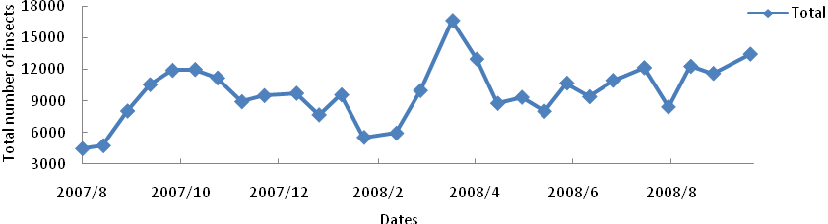
圖4平地造林農場樣區各月份昆蟲總數變化曲線
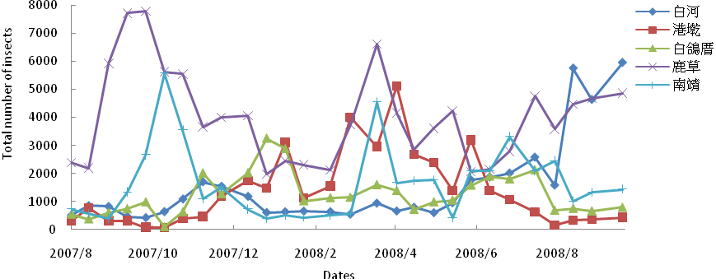
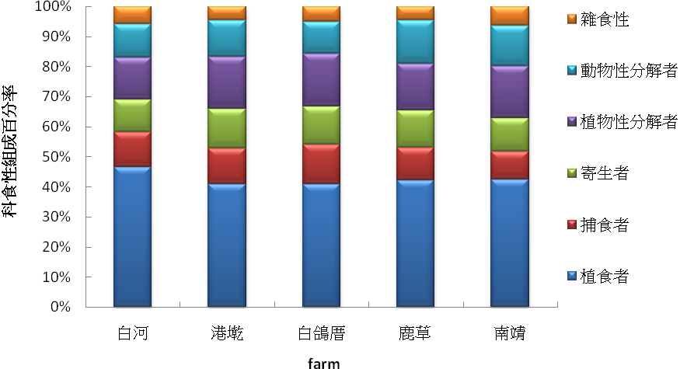
圖5 平地造林各農場樣區昆蟲群棲變化曲線
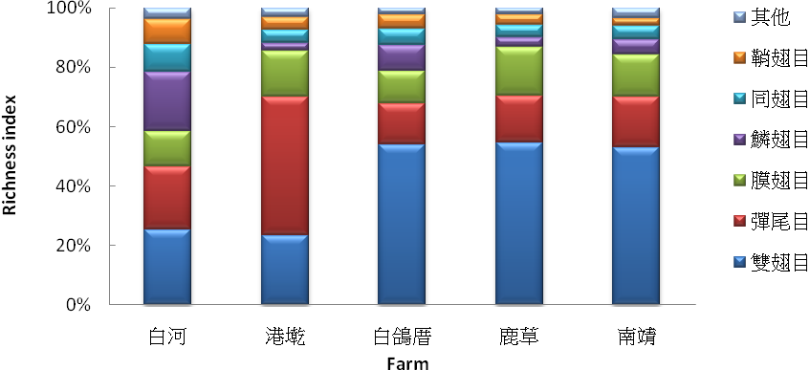
圖6平地造林各農場樣區昆蟲各目相對組成百分比

2.昆蟲食性分析
從圖7結果顯示各農場試區所誘得的昆蟲科食性百分比組成大致相同，植食性昆蟲佔總數的41~47%為最高，捕食性昆蟲佔總數9~13%、寄生性昆蟲佔總數11~13%、植物性分解者佔14~17%、動物性分解者佔11~14%及雜食性佔5~6%。
由各農場所誘得昆蟲個體食性百分比組成，以白河農場所誘得的植食性昆蟲佔40%，相較其他農場高出約24%，為5處農場樣區之最高者。而各農場樣曲誘得的昆蟲皆以植物性分解者佔40~68%為最高(圖8)。

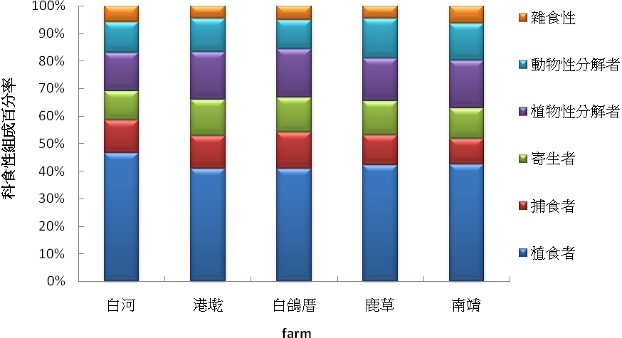
圖7 平地造林各農場試區所誘得昆蟲之科食性組成
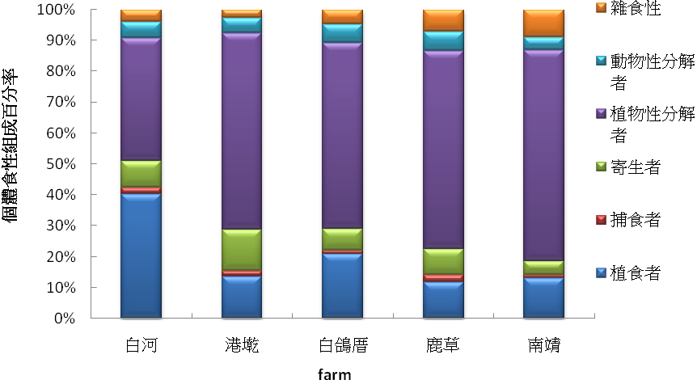
圖8 平地造林各農場試區所誘得昆蟲之個體數食性組成
3.多樣性指數分析
圖9結果得知，5處農場試區各月之科豐富度指數、辛普森多樣性指數及夏農-威納多樣性指數等多樣性分析顯示，在颱風的因素影響下，三種多樣性指數呈現一個低峰期。均勻度指數分析結果，即秋、春季指數上升，冬、夏季指數呈現下降之趨勢；就科豐富度指數而言，5處農場科豐富度指數數值均落在3.94~15.77，其中白河農場的科豐富度指數落在6.92~15.77，於西元2007年9月出現最高值為15.77；另外，港墘、白鴿厝、鹿草及南靖農場的科豐富度指數落在3.97~12.95，其中港墘農場於西元2008年6月出現最高值為10.92，白鴿厝農場於西元2007年11月出現最高值為11.28，鹿草農場於西元2008年5月出現最高值為12.09，而南靖農場則於西元2008年5月出現最高值為11.77；因此，由科豐富度指數可看出白河、鹿草農場較港墘、白鴿厝及南靖農場為高。就多樣性指數分析結果，表示辛普森多樣性指數數值落在0.38~0.97；夏農-威納多樣性指數數值落在1.18~4.06；均勻度指數數值落在0.31~0.88之間。

4.棲地群聚分析
圖10為各農場試區昆蟲組成的樹枝狀歸群圖，r值為0.982大於0.7，所以均在可接受之範圍內，圖中顯示將白河和鹿草農場分別自歸為一群，港墘、白鴿厝和南靖農場也歸類於一群，且三農場試區的相適度約達72％。各農場試區之昆蟲組成的MDS圖(圖11)得知，白河和鹿草農場分別自歸為一群，白鴿厝、南靖和港墘農場也歸類於一群，此與上述樹枝狀歸群圖結果相似。

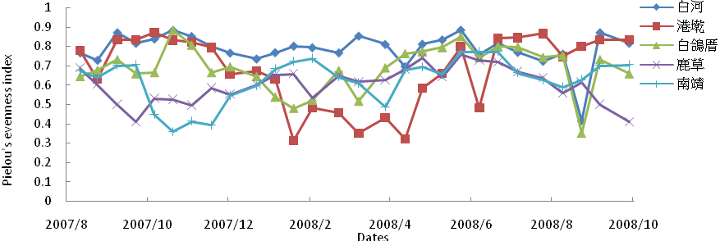
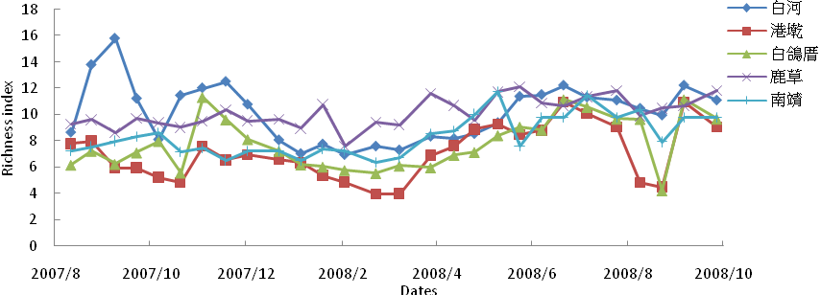
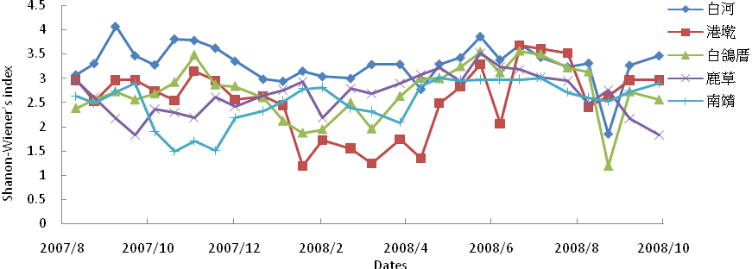
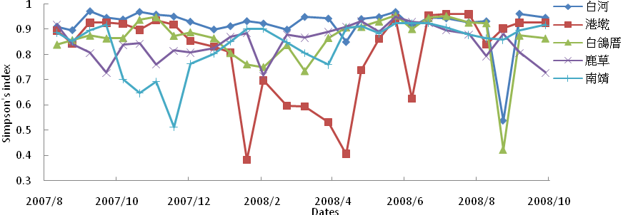
圖9平地造林各農場樣區誘得昆蟲之多樣性指數分析

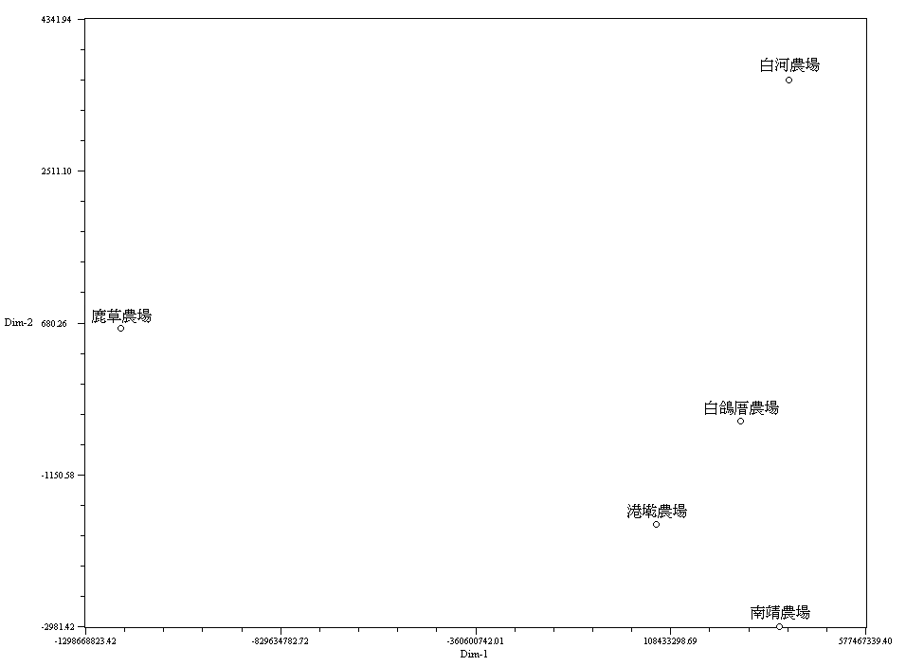
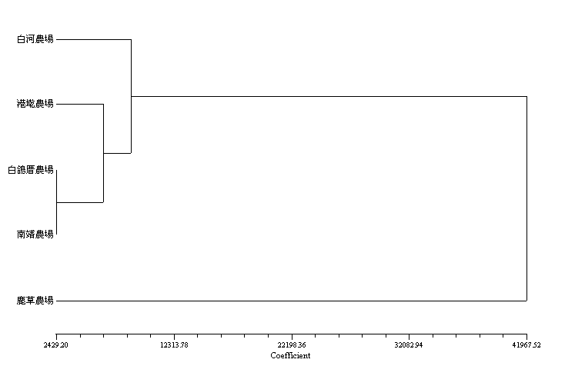
圖10 平地造林各農場樣區誘集昆蟲之樹枝狀歸群圖

圖11 平地造林各農場樣區誘集昆蟲之MDS圖
五、結論
台糖公司在農委會林務局推廣的平地造林計畫，提供大面積蔗作農場作為平地造林計畫的施行，根據台糖公司提供之已造林面積為9,286公頃的造林，不僅提供空氣淨化之功能，更創造大面積的綠地，為減少溫室氣體排放盡力，也為未來可能施行之碳稅交易所得及提昇企業與國際形象，且可以運用大量造林的成果，發展休閒遊憩事業，達到寓教於樂之功能。綠化所達到減少二氧化碳蓄積的數量不只可以減少溫室效應、改善生活環境，更可提高人工林經營效率、增加林地的生產力，未來更可藉延長輪伐期以增加森林林地碳量的蓄積。栽植時，在適地適木的原則下選擇適當樹種，改善林木育種技術，採用林下栽植等方式來達成最適生產力和林地碳密度的增加。另對林地進行撫育、施肥、育林處理技術的使用與改進(如疏伐、修枝、森林齡級和空間結構的調整)，以增加碳吸存量。
目前全球約有92%的陸域環境受到人類活動的影響，主要以平原的農業活動為主，有高達98%以上的糧食由這些農業棲地所提供，在未來為了減緩溫室效應和增加大氣中碳的吸存量，農業將走向高度集約、高產量的經營方式，多餘的農地將加以造林利用其林產物，建造所謂的第二森林，其中無脊椎動物更可作為反映環境的指標生物具有極高的潛力。在自然界中，昆蟲與植物物種的組成以及棲地環境都具有環環相扣的緊密關係；植物為自然界中的生產者，然而生產者的改變將全面影響整個生態系的平衡。在台灣「平地造林」還只是個起步的階段，未來的平地造林經營和管理需有長期的研究，因此建議相關單位在行經營管理時，應設立不同的永久樣區進行長期監測，以了解該地區環境的變化及天然或人為災害後，對自然生態資源以及環境的影響。目前國際對於碳吸存效益極度重視，且不僅提供空氣淨化之功能，更創造大面積的綠地，為減少溫室氣體排放盡力，也為提供未來進行之碳稅交易及提昇企業與國際形象，且可以運用大量造林的成果，發展休閒遊憩事業，達到寓教於樂之功能。
六、引用文獻
王兆桓、陳子英 (2002) 林木健康指標評估方法之建立-以棲蘭地區老熟檜木為例。行政院農業委員會林務局保育研究系列第91-6號。農業委員會林務局，台北市。47頁。
李威震 (2005) 台灣東北部海岸保安林木麻黃林分健康性監測之研究。國立宜蘭大學自然資源學系碩士班碩士論文，94頁。
邱祈榮、聶齊平 (2000) 美國森林健康監測評量體系之介紹。台灣林業26(3): 46-58。
郭仕強、陳明義、楊正澤 (2005) 東台灣水璉海岸林生態系節肢動物群聚之探討。植物保護學會會刊47：319-335。
郭美華、謝易霖、丘明智 (2006) 日月潭地區陸域昆蟲多樣性調查。台灣昆蟲26：125-142。
范義彬、楊平世 (2005) 昆蟲在現代林業中之角色與重要性。台灣林業31（4）： 40-46。
陳家玉 (2003) 棲蘭山老熟檜木健康指標評估法。國立臺灣大學森林學研究所碩士論文，82頁。
陳建志（2000）學校生態園規劃。2000年台灣生物多樣性與生態教育研討會資料，7.1-7.9。
陳錦生 (2000) 塔塔加高山生態系昆蟲相初報。國立臺灣大學實驗林研究報告 14：85-90。
貢穀紳 (1979) 昆蟲學(中册)。國立中興大學農學院出版委員會出版，台中市。763頁。
馮豐榮 (1996) 介紹“美國國有林健康監測計畫”。台灣林業22(9): 39-42。
陸聲山、趙榮台、林朝欽、葉文琪 (2007) 寄生性膜翅目昆蟲之多樣性及其保育。林業研究專訊14 (2)：37-40。
齊心、黃玉冰、戴佑達、吳宜穎、劉人瑋 (2003) 由國內生物多樣性論文談生物多樣性研究。生態系經營-永久樣區理論與務實探討研討會論文集。台北，農委會林務局。
蔡尚、楊正澤、馮豐隆 (1998) 吊網應用於東北角海岸國定風景特定區之昆蟲資源調查與監測。中興大學實驗林研究彙刊20(2)：51-64。
關崇智 (1991) 昆蟲生理學。南山堂出版社，台北市。217頁。
蕭剛柔 (1992) 中國森林昆蟲。中國林業出版社，北京市。493頁。
蔡經甫、楊曼妙 (2005) 植食性椿象與捕食性椿象之鑑定要領。國立中興大學昆蟲學系，台中市。81-111頁。
劉玲華 (2004) 海岸保安林健康指標評估法之研究-以臺灣北中部為例。國立屏東科技大學森林學研究所碩士論文，68頁。
劉校生 (1986) 昆蟲分類學實習。國立中興大學教務處出版組，台中市。352頁。
Barnard, J. E. (1990) Environmental health concerto: A role for forest inventory and Monitoring, 341-342. USFS, State-of-the-art methodology of forest inventory: a symposium proceedings.
Borror, D. J., Triplehorn, C. A., andJohnson N. F. (1989) An introduction to the study of insects (6thed.). Saunders College Publishing, San Francisco. 875pp.
Bunce, R. G., and M. W. Shaw. (1973) A standardized procedure for ecological survey. J. Environ. Manage. 1: 239- 285.
Conkling, B. L. and G. E. Byers. (2002) Forest inventory and analysis national core field guide. USDA Volume1: Field Data Collection Procedures for phase 2 Plots. Ver: 1.6. 100pp.
Feng, F. L., J. T. Yang, and S. D. Tsai. (1998) Vegetation and insect survey of the Northeast Coast National Scenic Area illustrating integrated forest resource inventory and monitoring system. J. Agric. For. 47: 67-87.
Ferretti, M. (1997) Forest health assessment and monitoring- Issues for consideration. Environment Monitoring and Assessment 48: 45-72.
Hoback, W. W., T. M. Svatos, S. M. Spomer, and L. G. Higley. (1999) Trap color and placement affects estimates of insect family-level abundance and diversity in a Nebraska salt marsh. Entomol. Exp. Appl. 91: 393-402.
Husch, B. C., I. Mailer and T. W. Beers. (1982) Forest mensuration, p,156-320. John Wiley & Sons, New York.
IUFRO (1992) IUFRO Guidelines for world forest monitoring. 32 pp.
Kohl, M., J. L. Innes and E. Kaufmann (1994) Reliability of differing densities of sample grids used for the monitoring of forest condition in Europe. Environment Monitoring and Assessment 29: 201-220.
Kolb, T. E., M. R. Wanger and W. W. Covington (1994) Concepts of forest health: Utilitarian and ecosystem perspectives. Journal of Forest Research 91(9): 10-15.
Krebs, C. J. (1989) Ecological Methodology. Harper Collins Publishers, New York, U. S. A.
Krebs, C. J. (1999) Ecological methodology. 2nd ed. Addison-Welsey Educational Publishers, Menlo Park, CA. 620 pp.
Ludwig, J. A., and J. F. Reynolds. (1988) Statistical Ecology. A Primer onMethods and Computing. Wiley, NewYork. 337 pp.
Margalef, R. (1972) Homage to Evelyn Hutchinson, or why is there an upper limit to diversity. Trans. Connect. Acad. Arts. Sci. 44: 211-235.
Magurran, A. E. (1988) Ecological diversity and its measurement. Princeton Univ. Press, Princeton, New Jersey. 179 pp.
Paoletti, M. G., M. R. Favretto, B. R. Stinner, F. F. Purrington, and J. E. Bater. (1991) Invertebrates as bioindicators of soil use. Agric. Ecosyst. Environ. 34: 341-362.
Paoletti, M. G. (1995) Biodiversity, traditional landscapes and agroecosystem management. Landsc. Urban Plann.31: 117-128.
Redfern, D. B. and R. C. Boswell ( 2004) Assessment of crown condition in forest trees: Comparison of methods, sources of variation and observer bias. Forest Ecological and Management 188: 149-160.
Smith, W. B. (2002) Forest inventory and analysis: A national inventory and monitoring program. Environment Pollution 116: 233-242.
Whittaker, R. H. (1977) Evolution of species diversity in land communities. Evol. Biol. 10: 1-67.
Yang, J. T. (1995) Studying the insect resources of the third compartment of Hue-Sun experimental forest station using yellow sticky papers. Bull. Exp. For. Nat. Chung Hsing Univ. 17: 77- 91.

